

АДМИНИСТРАЦИЯ СЕВЕРНОГО РАЙОНА
ОРЕНБУРГСКОЙ ОБЛАСТИ

ПОСТАНОВЛЕНИЕ

21.10.2025 с. Северное № 555-п

Об установлении публичного сервитута

В соответствии с Федеральным законом от 20.03.2025 N 33-ФЗ "Об общих принципах организации местного самоуправления в единой системе публичной власти", решением Совета депутатов от 19.06.2015 №331-РС «Об утверждении Порядка управления и распоряжения имуществом, находящимся в муниципальной собственности муниципального образования Северный район Оренбургской области», на основании заявления Государственного унитарного предприятия Оренбургской области "Областной имущественный фонд»", руководствуясь главой V.7 Земельного кодекса Российской Федерации (далее – ЗК РФ), Федеральным законом от 25 октября 2001 г. № 137-ФЗ "О введении в действие Земельного кодекса Российской Федерации" (далее – № 137-ФЗ), Уставом муниципального образования Северный район:
- Утвердить границы публичного сервитута в отношении земель и земельных участков согласно перечню:

Кадастровые номера земельных участков (при их наличии), в отношении которых подано ходатайство об установлении публичного сервитута, адреса или иное описание местоположения таких земельных участков | 56:28:1501002

- Установить публичный сервитут в в целях размещения линейного объекта системы газоснабжения: размещение линейного объекта системы газоснабжения: размещения линейного объекта системы газоснабжения: Газопровод высокого давления ГРПШ-400-01 по ул. Ивановка в с.Стародомосейкино Северного района Оренбургской области в соответствии с п. 3 ст. 3.6 Федерального закона от 25.10.2001 №137-ФЗ «О введении в действие Земельного кодекса Российской Федерации»; Срок установления публичного сервитута - сорок девять лет (согласно п.1 ст. 39.45 ЗК РФ). Обоснование необходимости установления публичного сервитута: Публичный сервитут в отношении земель и (или) земельного(ых) участка(ов) в целях размещения линейного объекта газоснабжения: Газопровод высокого давления ГРПШ-400-01 по ул.Ивановка в с.Стародомосейкино Северного района Оренбургской области в соответствии с п.3 ст. 3.6 Федерального закона от 25.10.2001 №137-ФЗ «О введении в действие Земельного кодекса Российской Федерации для размещения сооружения.
- Порядок установления зон с особыми условиями использования территорий и содержание ограничений прав на земельные участки в границах таких зон определяется на основании статьей 106 ЗК РФ.
- Плата за публичный сервитут не устанавливается в соответствии с пунктом 4 статьи 3.6 № 137-ФЗ.
- Государственное унитарное предприятие Оренбургской области "Областной имущественный фонд»" обязано привести земли и земельные участки в состояние, пригодное для использования в соответствии с видом разрешенного использования в сроки, предусмотренные пунктом 8 статьи 39.50 ЗК РФ.
- В течении пяти рабочих дней со дня принятия настоящего постановления разместить его на официальном сайте администрации муниципального образования Северный район в сети Интернет.
- В течении пяти рабочих дней со дня принятия настоящего постановления направить в орган регистрации прав документы для внесения их в Единый государственный реестр недвижимости сведений о публичном сервитуте.
- В течении пяти рабочих дней со дня принятия настоящего постановления направить его копию обладателю публичного сервитута - Государственному унитарному предприятию Оренбургской области "Областной имущественный фонд»" – а так же сведения о лицах, являющихся правообладателями земельных участков, сведения о лицах, подавших заявления об учете их прав (обременений прав) на земельные участки, способах связи с ними, копии документов, подтверждающих права указанных лиц на земельные участки
- Срок установления публичного сервитута – 49 лет.
- Считать публичный сервитут установленным со дня внесения сведений о нем в Единый государственный реестр недвижимости.
- Контроль за исполнением настоящего постановления возложить на заместителя главы администрации по оперативному управлению А.Н. Ульянова.
- Постановление вступает в силу со дня его подписания.

Глава муниципального образования [МЕСТО ДЛЯ ПОДПИСИ] М.В. Журкин

Разослано: в дело, райпрокурору, КУМИ 2

Приложение
к постановлению администрации
от 21.10.2025 № 555-п

ГРАФИЧЕСКОЕ ОПИСАНИЕ
местоположения границ населенных пунктов, территориальных
зон, особо охраняемых природных территорий, зон с особыми
условиями использования территории
Публичный сервитут для размещения линейного объекта: "Газопровод высокого давления ГРПШ-400-01 по
ул.Ивановка в с.Стародомосейкино Северного района Оренбургской области"
(наименование объекта, местоположение границ которого описано (далее - объект)
Раздел 1
Сведения об объекте
№ п/п | Характеристики объекта | Описание характеристик
1 | 2 | 3
1 | Местоположение объекта | 461644, Оренбургская область, Северный муниципальный район, Михеевский сельсовет, село Стародомосейкино.
2 | Площадь объекта ± величина погрешности определения площади (P ± ДР) | 416 м²
 |  | Публичный сервитут устанавливается сроком на 49 лет.

Сведения о местоположении границ объекта
1. Система координат МСК |  | - субъект 56, зона 1
2. Сведения о характерных точках границ объекта
Обозначение характерных | Координаты, м |  | Метод определения координат характерной точки | Средняя квадратическая погрешность | Описание обозначения точки
точек границ | X | Y | Метод определения координат характерной точки | положения характерной точки (Mt), м | на местности (при наличии)
1 | 2 | 3 | 4 | 5 | 6
1 | 704 604,49 | 1 336 171,35 | Метод спутниковых геодезических измерений (определений) | 0,11 | —
2 | 704 605,49 | 1 336 175,23 | Метод спутниковых геодезических измерений (определений) | 0,11 | —
3 | 704 599,93 | 1 336 176,64 | Метод спутниковых геодезических измерений (определений) | 0,11 | —
4 | 704 598,59 | 1 336 176,87 | Метод спутниковых геодезических измерений (определений) | 0,11 | —
5 | 704 588,42 | 1 336 180,35 | Метод спутниковых геодезических измерений (определений) | 0,11 | —
6 | 704 562,37 | 1 336 188,74 | Метод спутниковых геодезических измерений (определений) | 0,11 | —
7 | 704 546,64 | 1 336 186,33 | Метод спутниковых геодезических измерений (определений) | 0,11 | —
8 | 704 542,38 | 1 336 185,44 | Метод спутниковых геодезических измерений (определений) | 0,11 | —
9 | 704 528,83 | 1 336 182,08 | Метод спутниковых геодезических измерений (определений) | 0,11 | —
10 | 704 515,45 | 1 336 171,06 | Метод спутниковых геодезических измерений (определений) | 0,11 | —
11 | 704 513,09 | 1 336 168,87 | Метод спутниковых геодезических измерений (определений) | 0,11 | —
12 | 704 512,82 | 1 336 168,56 | Метод спутниковых геодезических измерений (определений) | 0,11 | —
13 | 704 512,64 | 1 336 168,70 | Метод спутниковых геодезических измерений (определений) | 0,11 | —
14 | 704 509,34 | 1 336 164,77 | Метод спутниковых геодезических измерений (определений) | 0,11 | —
15 | 704 513,16 | 1 336 161,91 | Метод спутниковых геодезических измерений (определений) | 0,11 | —
16 | 704 516,31 | 1 336 165,93 | Метод спутниковых геодезических измерений (определений) | 0,11 | —
17 | 704 516,03 | 1 336 166,14 | Метод спутниковых геодезических измерений (определений) | 0,11 | —

Сведения о местоположении границ объекта
1 | 2 | 3 | 4 | 5 | 6
18 | 704 518,09 | 1 336 168,04 | Метод спутниковых геодезических измерений (определений) | 0,11 | —
19 | 704 530,67 | 1 336 178,42 | Метод спутниковых геодезических измерений (определений) | 0,11 | —
20 | 704 543,26 | 1 336 181,54 | Метод спутниковых геодезических измерений (определений) | 0,11 | —
21 | 704 547,36 | 1 336 182,39 | Метод спутниковых геодезических измерений (определений) | 0,11 | —
22 | 704 562,05 | 1 336 184,64 | Метод спутниковых геодезических измерений (определений) | 0,11 | —
23 | 704 587,16 | 1 336 176,55 | Метод спутниковых геодезических измерений (определений) | 0,11 | —
24 | 704 597,45 | 1 336 173,03 | Метод спутниковых геодезических измерений (определений) | 0,11 | —
25 | 704 597,77 | 1 336 172,95 | Метод спутниковых геодезических измерений (определений) | 0,11 | —
26 | 704 599,19 | 1 336 172,71 | Метод спутниковых геодезических измерений (определений) | 0,11 | —
1 | 704 604,49 | 1 336 171,35 | Метод спутниковых геодезических измерений (определений) | 0,11 | —
3. Сведения о характерных точках части (частей) границы объекта
1 | 2 | 3 | 4 | 5 | 6
— | — | — | — | — | —

Сведения о местоположении измененных (уточненных) границ объекта
1. Система ко< | )рдинат МСК - субъект 56, зона 1
2. Сведения о характерных точках границ объекта
Обозначение характерных точек границы | Существующие координаты, м |  | Измененные (уточненные) координаты, м |  | Метод определения координат характерной точки | Средняя квадратическа я погрешность положения характерной точки (Mt), м | Описание обозначения точки на местности (при наличии)
Обозначение характерных точек границы | X | Y | X | Y | Метод определения координат характерной точки |  | Описание обозначения точки на местности (при наличии)
1 | 2 | 3 | 4 | 5 | 6 | 7 | 8
— | — | — | — | — | — | — | —
3. Сведения о характерных точках части (частей) границы объекта
1 | 2 | 3 | 4 | 5 | 6 | 7 | 8
— | — | — | — | — | — | — | —

ТЕКСТОВОЕ ОПИСАНИЕ местоположения границ населенных пунктов, территориальных зон
Прохождение границы |  | Описание прохождения границы
от точки | до точки | Описание прохождения границы
1 | 2 | 3
— | — | —

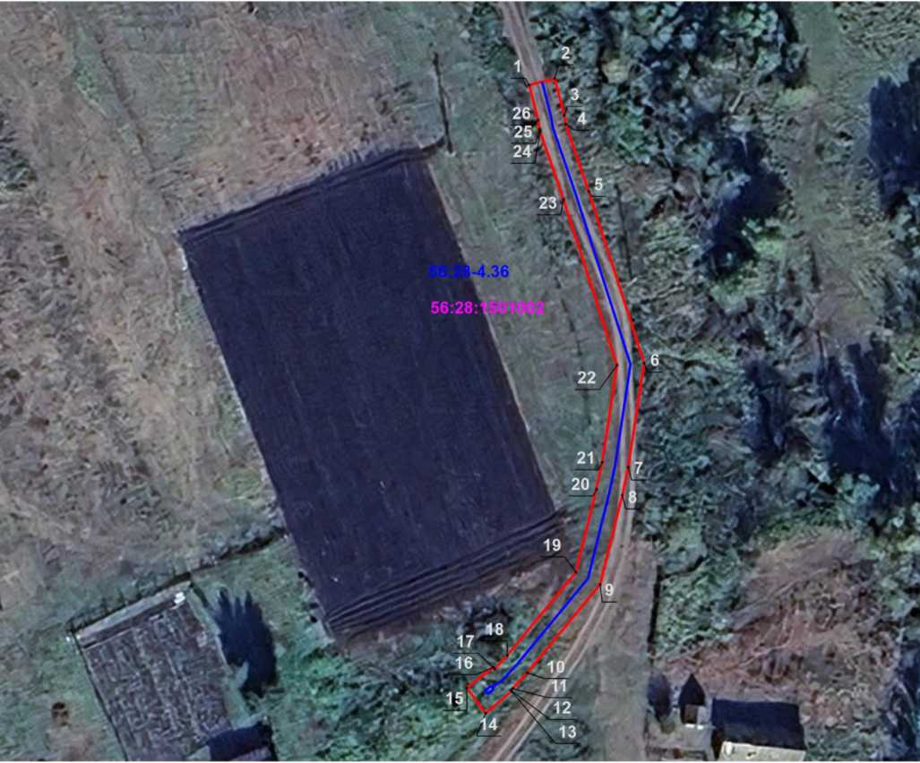
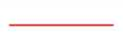
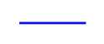
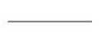


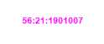
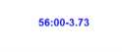


Раздел 4
Схема расположения границ публичного сервитута
Масштаб 1:800
Используемые условные знаки и обозначения:
- граница публичного сервитута
- ось сооружения
- граница земельного участка
- граница кадастрового квартала
- кадастровый номер земельного участка
- кадастровый номер квартала
- кадастровый номер муниципального образования
Подпись
- характерная точка объекта
Дата « 5 » сентября
20 25 г.
Место для о'
' ШРЕЙНОВд \ % А
. печати (при наличии) лица, составившего описание местоположения границ объекта
КОНПАНГуНОВИА/ / 7
К ) JI Iу / п

